МБОУ: Гимназия № 75 Московского района г. Казани.

Тема:
“Использование компьютера на уроках математики”

Автор: Галлямова Лилия Фанисовна
учитель математики
гимназии № 75
Московского района г. Казани

Казань 2013 год.

Использование компьютера на уроках математики. В современном обществе совокупность знаний и навыков работы с вычислит ельной техникой ценится особенно высоко. Но если навыки работы с конкретной техникой можно приобрести непосредственно на рабочем месте, то мышление и пространственное воображение, не развитое в отведенные природой сроки, таковым и останется. Опоздание в развитии останется навсегда. Конечно, рекомендуемые психологами сроки изучения компьютерной техники – это начальная школа, а еще лучше дошкольный возраст. Устный счёт, тесты, контрольные работы, проверка знаний математических терминов и определений, разгадывание кроссвордов и т.д. очень удобно проводить с использованием компьютера. Итак:
1. Графический редактор Paint. В среде графического редактора можно создавать обобщенную информационную модель графического объекта, где отражены размеры, пропорции, цвет, форма. Выполнение заданий с помощью графического редактора Paint, можно рассматривать и как творческое задание. Работа по моделированию напоминает детям игры, знакомые им еще с дошкольного возраста: кубики, кирпичики, квадратики, конструкторы. Действия с этими предметами напрямую связаны с развитием интеллекта ребенка. Задачи даются ребенку в виде модели, плоского рисунка, чертежа, письменной или устной инструкции и т.п. Таким образом, дети знакомятся с разными способами передачи информации. Постепенное возрастание трудности задач позволяет ребенку идти вперед и совершенствоваться самостоятельно, то есть развивать свои творческие способности. Решение задачи предстоит перед ребенком не в абстрактной форме ответа на вопрос, а в виде рисунка, узора или сооружений из кубиков, кирпичиков, то есть в виде “осязаемых” вещей. Это позволяет сопоставлять наглядно “задание” с “решением” и самому проверять точность выполнения задания. Тем более что работа с графическим редактором – самая любимая учащимися тема при изучении курса информатики.
“Построение кубика – объемного изображения на плоскости”, т.е. мы на плоском Рабочем поле графического редактора изображаем объемные предметы – кубики.
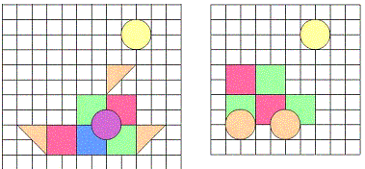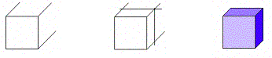
“Сказочный город”. Здесь кроме уже применявшихся ранее кубиков и кирпичиков школьники могут использовать и конусы, и пирамиды, и шары, и многое другое.
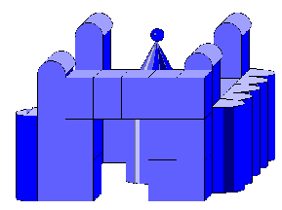 | 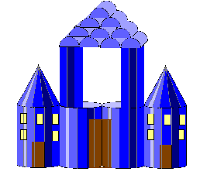
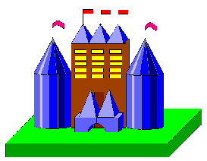 | 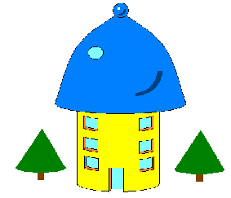
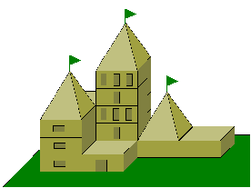 | 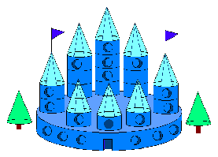
2. Текстовый редактор Word. 1). Математический диктант. Диктант может состоять как из вопросов, так и из примеров. Например. Даны вопросы. Задача ученика ответить «да» или «нет» , но с помощью знаков, которые также даны. Учащиеся работают с текстовым редактором Word над диктантом. Строят “Ключ” способом копирования.
Ключ:
(Математический диктант проводится с самопроверкой и коррекцией ошибок). Сравнение полученного ключа с правильным ключом.
1. Правильно ли изображен на координатной прямой промежуток?
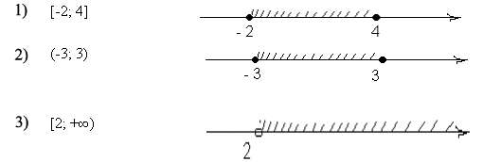
2. Правильно ли записан промежуток изображенный на рисунке
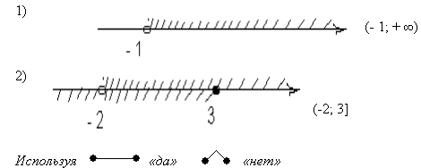
2) “Словарный диктант” (вставить пропущенные буквы) В 6 классе учащиеся знакомятся с положительными и отрицательными числами, при изучении этой темы узнают много новых слов. В начале урока можно провести “словарный диктант”, заранее в текстовом редакторе Word, набрать текст с пропущенными буквами, сообщить детям в какой папке находится документ или же раздать распечатанный на принтере документ. Положительные стор оны этого момента то, что дети вновь вспоминают, повторяют и закрепляют значения данных слов
Вариант 1 Вариант 2
1. Изм.. .нение 1. Коорди..натная пр..мая
2. К.. .рд.. .ната точки 2. ..трицательное число
З. Пр.. мая 3. П..р..м..щение
4. П.. .л. . .жительное число 4. Ув..л..чение
5. П... вышение 5. Н..чало к..рд..нат
6. Н.. .чало от.. .чета 6.П..н..жение
3). Устный счет. Устный счёт можно представить в виде таблицы, в виде презентации, где ученики могут проверять свои ответы.
4-7 | 2-10 | 3-13 | 6-16 | 5-81 | 7-17 | 8-18 | 9-19 | 8-20
-10+5 | -8+5 | -9+7 | -11+1 | -6+3 | -19+2 | -83+2 | -17+5 | -27+7
-4-5 | -9-5 | -2-7 | -6-9 | -8-4 | -6-1 | -3-9 | -2-8 | -3-6
4). Тест тесты можно составить самим, можно использовать диски.
3. Калькулятор. Калькулятор – это простая, но полезная программа, которую вы можете использовать так же, как карманный калькулятор. Он имеет два режима работы: обычный, предназначенный для простейших вычислений, и инженерный, который обеспечивает доступ ко многим математическим функциям. Обычный калькулятор выполняет четыре арифметических действия, а также вычисление процентов, квадратного корня и обратной величины. Инженерный калькулятор может также вычислять тригонометрические и логические функции, а также переводить числа и углы в разные системы счисления и выполнять другие операции.
4. Работа с программой POWER POINT. Сегодня в школу приходит компьютерная техника. Мультимедийные компьютерные технологии позволяют заменить почти все традиционные технические средства обучения. Во многих случаях такая замена оказывается более эффективной, дает возможность учителю оперативно сочетать разнообразные средства, способствующие более глубокому и осознанному усвоению изучаемого материала, экономит время урока, насыщает его информацией. Однако, необходимое программное обеспечение часто либо отсутствует, либо по тем или другим причинам не удовлетворяет учителя. В этих случаях незаменимым помощником учителя может оказаться Power Point. Это приложение позволяет учителю самостоятельно подготовить мультимедийное пособие к уроку по любому предмету с минимальными временными затратами. При этом, от учителя не требуется глубокой компьютерной подготовки, т. к. основные возможности приложения легко освоить всего за несколько часов самостоятельной работы за компьютером. Таким образом, даже при отсутствии специальных учебных программных средств, учитель получает возможность оснастить свой урок в компьютерном классе самостоятельно подготовленными мультимедийными пособиями. В циклограмме уроков каждого учителя обязательно есть уроки повторения. Эти уроки возникают в конце темы, как обобщающее повторение. Уроки такого типа могут проводиться и в конце года, когда необходимо повторить весь учебный материал. При подготовке к экзаменам учителя также организуют повторение. Встает вопрос: как сделать так, чтобы повторение решало сразу несколько задач:
- полностью включало в себя программный материал,
- за минимум времени позволяло повторить максимум материала,
- развивало не только память, но и другие психофизиологические характеристики личности,
- было интересно организовано.
Учителя математики при организации повторения могут воспользоваться печатными материалами: учебниками, сборниками задач, тестами. электронными материалами, найденными по данной теме в Интернете, электронными материалами, подготовленными другими учениками. Каждый класс в курсе информатики изучает тему ”Компьютерные презентации. Работа с программой POWER POINT”. Результатом изучения этой темы является созданная учеником презентация. В процессе изучения темы рассматриваются учебные презентации, подобранные в соответствие с планированием. Тему учебных презентаций в большинстве случаев определяет учитель. Так изучая теоремы геометрии, ребята могут делать презентации, с использованием темы по информатике “Движение различных объектов на слайде ” Получившиеся таким образом презентации учителя математики могут использовать их для своих уроков. Рассмотренная технология реализует принцип стопроцентной обратной связи. С одной стороны, материал повторения должен быть усвоен учениками на 100%, с другой стороны он стимулирует ученика готовиться к каждому уроку. При выборочном контроле ученики быстро усваивают правила игры, при этом некоторые из них готовятся к уроку только тогда, когда есть вероятность, что их спросят. И поскольку это обычно не самые прилежные ученики, то ситуация может еще и усугубляться. Презентация может иметь различные формы, применение которых зависит от знаний, подготовленности авторов, а так же предполагаемой аудитории. Наиболее эффективно использовать презентации при проведении лекции, практического занятия, лабораторной работы, самостоятельной работы, тестирования. От действий озвучивающего и комментирующего презентацию выступающего зависит 50% успеха презентации. Кроме того, это позволяет разгрузить педагога от рутинной работы. Мультимедийные презентации прочно вошли в школьную жизнь. Практически каждый учитель, имеющий практические навыки владения информационными технологиями, использует их в своей повседневной работе. Но в непосредственном общении ученика с учителем возникает та аура, без которой живой интеллект не может существовать и развиваться . Поэтому чрезмерное увлечение созданием презентаций может негативно сказаться на эффективности образовательного процесса.
Заключение.
Как бы ни были революционны техногенные изменения, как бы ни были высоки информационные технологии, последнее слово всегда останется за личностью, его творческим мышлением.

